二零一五年八月二十五日 《漢字入門》第二十九集 課程綱要 劉克雄教授授課
學生讀一：(三)疊韻通假
假亢為抗：班孟堅《典引》：「尊亡與亢。」《後漢書》作「尊無與抗。」聲子抗為本字，所从聲母亢為借字。《說文》：「抗，扞（ㄏㄢˋ）也。从手，亢聲。」苦浪切，古聲溪紐，古韻十部。「亢，人頸也。从大省，象頸脈形。」古郎切，古聲見紐，古韻十部。兩字疊韻，故得通假。
假拂為弗：顏延年《應詔讌曲水作詩》：「有悔可悛（ㄑㄩㄢ），滯瑕難拂。」注：「毛萇《詩傳》曰：「拂，去也，拂亦作弗，古字通。」聲母弗為本字，聲子拂為借字。《說文》：「拂，過擊也。从手，弗聲。」敷勿切，古聲滂紐，古韻十五部。「弗，矯也，从丿乀（ㄈㄨ），从韋省。」分勿切，古聲幫紐，古韻十五部，兩字疊韻，故得假借。
假增為贈：任彥昇《百辟勸進今上牋（ㄐㄧㄢ）》：「增玉璜而太公不以為讓。」增，《梁書》作贈。贈為本字，增為借字。《說文》：「增，益也，从土，曾聲。」作滕切，古聲精紐，古韻六部。「贈，玩好相送也。从貝，曾聲。」昨鄧切，古聲從紐，古韻六部。兩字所从聲母同為曾，疊韻故得假借。
假信為伸：左太沖《魏都賦》：「其軍容弗犯，信其果毅。」注：「鄭玄《禮記注》曰：信誼如屈伸之伸，假借字也。」《說文》：「伸，屈伸，从人，申聲。」失人切，古聲審紐，古韻十二部。「信，誠也，从人言。」息晉切，古聲心紐，古韻十二部。兩字語根相同，故疊韻得假借。
板書：抗 苦浪切 溪紐 古韻十部
亢 古朗切 見紐 古韻十部
（聲母與聲子的關係，亢是抗的聲母。在造字時應該是同音。聲母就是聲子的注音。隨著時間發展，語音漸變，要麼韻母變了，保持雙聲；要麼聲母變了，保持疊韻。抗與亢，聲紐不同，古韻在同部，是疊韻字，相通假。）
弗 拂
增 贈
字根 （聲符相同，即字根相同）
信 息晉切 心紐 古韻十二部
伸 失人切 審紐 古韻十二部
信和伸，字根（形聲字的聲符）不同，韻母相同即語根（發音）相同，故得通假。
複習概念：
·廣義的文字學包括字形、字音、字義，三者合而為一，為了講解方便，大學裡面劃分為三個科目，狹義的文字學側重講解字形，聲韻學側重講解字音，訓詁學側重講解字義。
·六書：象形、指事、會意、形聲，（四體）轉注、假借（二用）。
板書：
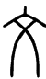 象形、指事 初文
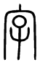會意、形聲 字者，孳乳而漸多也。
字中絕大部分是形聲字，形聲較難理會，因為在造字時存在聲符假借現象。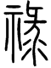聲母彔是鹿的假借，同音假借。在《說文》上也有記錄，彔是鹿的重文。對文字不可以臆說，需要找到證據。
“既使我與若辯矣，若勝我，我不若勝，若果是也，我果非也邪？我勝若，若不吾勝，我果是也，而果非也邪？”汝、爾、女、若、而、你語根相同而通假
黃繼剛先生發現無聲字多音，象形、指事、會意等不帶聲符的字，古代存在無聲字有多個讀音的現象。
板書：
妃，从女己聲。各本下有聲字，今刪。（段注）
己（ㄆㄟ）→配 妃
己（ㄐㄧ）→記 紀
文字非倉頡一人所造，非一時一地而成。比如北方造出己，讀ㄆㄟˋ。南方造出己，讀ㄐㄧˇ。或古代所造己，讀ㄆㄟˋ，後代造己ㄐㄧˇ。因此，存在同一個字形，有不同的字音。因為無聲字有多個音，所以導致當它作為形聲字聲符時所注的形聲字讀音不同。
形聲字的聲母與聲子存在三種聲韻關係，同音、雙聲、疊韻。根據聲義同源的原則，音同或音近可以通假。語言用以表達心意，從最早簡單的幾個字音，慢慢發展成一系列一系列的語族，所以同一語根的字，意思相同或相近。比如：
板書：戔 錢 賤 濺 棧 從戔得聲的字都有小義。 （聲義同源）
字音跟發聲部位的關係非常密切，從喉而發，喉音有大義。齒音有小義。
洪 宏 鴻…… 虎 有大義
學生讀二：聲韻略說
本節是介紹聲韻學的最基本知識，用來幫助說明本書裡面形聲、轉注、假借，有關的聲韻問題。分述如下：
第一節 聲韻音的名稱：季剛先生《聲韻通例》說
一、音 凡聲與韻相合為音。
二、韻 凡音歸本於喉謂之韻。
三、聲 凡音所从發謂之聲，有聲無韻不能成音。
據上通例可得一表如後
板書：
東  ㄉㄨㄥ | 德 ㄉㄜ
東  ㄉㄨㄥ | 紅 ㄏㄨㄥ
學生讀三：第二節 反切
黃季剛先生說：「反切之理，上一字定其聲理，不論其何韻；下一字定其韻律，不論其何聲。質言之：即上字只取發聲，去其收韻；下字只取收韻，去其發聲。」
从黃先生這段話看來，我們很清楚的可以曉得，反切就是拼音；反切的方法，是上一個字取它的聲母，下一個字取它的韻母。但上字的韻母與下字的聲母，都必須除掉。現在舉一個例子，以注音符號跟國際音標來表明。例如：同，徒紅切。
東，德紅反；同，徒紅反。反即是拼音。因反字有反叛之義，忌諱，故改稱切。
學生讀四： 第三節 聲
黃季剛先生的《聲韻通例》說：「凡音所从發謂之聲。」也就是一個字字音的聲符，要研究古音的聲符，需要从《廣韻》入手（《廣韻》是根據《切韻》、《唐韻》增廣而來）。要如何研究《廣韻》的聲類呢？清代陳澧將《廣韻》的切語上字系聯為四十聲類。後來黃季剛先生再析明，微為二，於是把《廣韻》的聲類分成四十一聲紐。見下表：

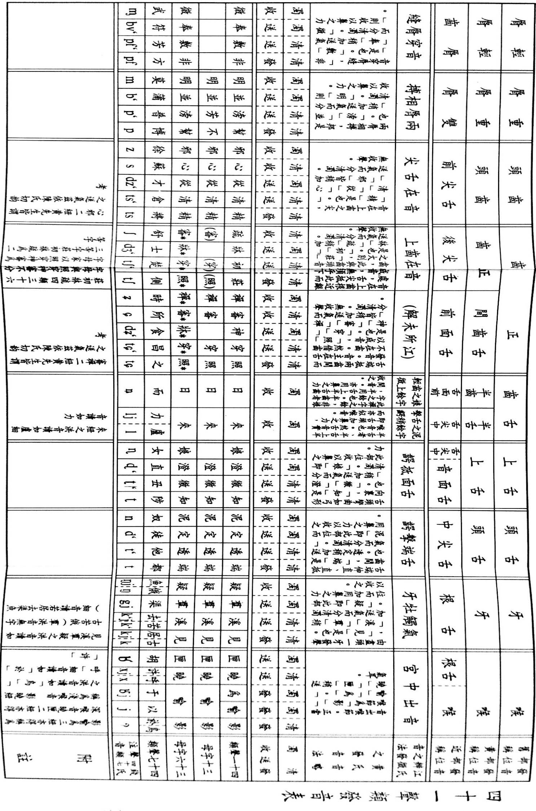
錢大昕對古聲的兩大發現：古無輕唇音，古無舌上音。輕唇音是非敷奉微，這些音在古代讀為重唇。比如：
板書：反 飯 ㄈㄢˋ
版 板ㄅㄢˇ
反（ㄈ）古無輕唇音，在古代應讀ㄅ。隨著時間的變化，重唇音漸漸讀為輕唇音。「飯」字的讀音跟著聲母反（ㄈ）變化，讀為輕唇音。 版、板ㄅㄢˇ，仍是重唇音，未變。再如寶，房子裡面藏有錢貝、寶物。缶（ㄈㄡˇ）今音是輕唇音，古應讀重唇。聲子「寶」ㄅㄠˇ，仍保留古音。閩南音、客家話保留古音較多。

《漢字入門》學習小組恭敬整理
二零一五年十一月六日

